Instituto Tecnológico de Costa Rica
Escuela de Ingeniería en computadores

CE1104 - Fundamentos de Sistemas Computacionales

Proyecto: StrangerTEC Morse Translator.


Elaborado por:
Jose Guillermo Mora Fajardo
Andrew Barquero

I Semestre, 2026

ÍNDICE
Introducción. 3
Conclusiones 4
Recomendaciones 5
Análisis de Resultados 5
Explicación de bibliotecas utilizadas 5
Diagrama de arquitectura básico 6
Diagrama de módulos del sistema 6
Literatura y Fuentes consultadas 8

Introducción.
El proyecto StrangerTEC Morse Translator consiste en el desarrollo de un sistema interactivo inspirado en la serie Stranger Things, cuyo objetivo principal es permitir la comunicación entre jugadores mediante el uso del código Morse (International Telecommunication Union [ITU], 2009), empleando señales luminosas y sonoras. El sistema recrea la experiencia de comunicación secreta mostrada en la serie, utilizando una maqueta física con luces y sonido, junto con una aplicación gráfica ejecutada en una computadora.
El sistema está compuesto por dos partes principales: una aplicación de escritorio desarrollada en Python, que funciona como interfaz gráfica y controlador del juego, y una maqueta física basada en una Raspberry Pi Pico W, encargada de la generación de señales Morse mediante LEDs, un buzzer y un botón pulsador. Ambas partes se comunican mediante conexión serial USB y comunicación inalámbrica (Stallings, 2014; Tanenbaum & Wetherall, 2011).
El proyecto incluye dos modos de juego principales: Modo Transmisión Simple, donde un jugador debe interpretar mensajes en código Morse enviados desde la maqueta, y Modo Escucha vs Transmisión, en el cual dos jugadores compiten interpretando y transmitiendo mensajes en turnos alternos. De esta forma, el sistema pone a prueba la capacidad de interpretación, atención y precisión de los jugadores al trabajar con código Morse (Norman, 2013)

Conclusiones
A partir del desarrollo e implementación del proyecto, se puede concluir que se logró construir un sistema funcional capaz de transmitir y recibir mensajes en código Morse utilizando distintos medios de comunicación, como luces y sonido. La integración entre la aplicación gráfica en la computadora y la maqueta física permitió una interacción fluida entre el software y el hardware.
El sistema demostró ser estable durante las pruebas realizadas, manteniendo una correcta comunicación serial y un manejo adecuado de los distintos estados del juego. Los modos de juego implementados cumplen con los requerimientos establecidos, permitiendo evaluar el desempeño de los jugadores mediante un sistema de puntaje basado en la precisión de las respuestas.
Además, el proyecto permitió aplicar conocimientos fundamentales de sistemas computacionales, tales como comunicación serial, control de hardware, manejo de interfaces gráficas y estructuración de un sistema interactivo completo (Norman, 2013; Stallings, 2014).

Recomendaciones
Como posibles mejoras futuras al sistema desarrollado, se recomienda implementar un mecanismo de calibración automática de los tiempos de pulsación para el código Morse, con el fin de adaptarse a diferentes estilos de uso por parte de los jugadores. También sería conveniente ampliar la base de datos de frases, incorporando un sistema dinámico de carga de mensajes.
Otra mejora posible consiste en almacenar los puntajes en una base de datos en lugar de un archivo de texto, lo cual permitiría una mejor gestión de los resultados históricos. Finalmente, se recomienda mejorar el diseño físico de la maqueta, optimizando la distribución de los componentes y la estética general del sistema.

Análisis de Resultados
Durante las pruebas realizadas, el sistema demostró una correcta transmisión de mensajes en código Morse, respetando las convenciones de puntos, rayas y pausas definidas para el proyecto. Se observó que los jugadores lograron interpretar con mayor precisión los mensajes en las fases de menor velocidad, mientras que en las fases más rápidas el margen de error aumentó, lo cual es consistente con el aumento de dificultad planteado en el diseño del juego (ITU, 2009).
El sistema de puntaje permitió evaluar de manera clara el desempeño de los jugadores, asignando valores según la coincidencia de caracteres entre la frase original y la respuesta ingresada. En el modo competitivo, el sistema logró diferenciar correctamente los turnos y determinar al ganador de cada ronda (Stallings, 2014).
En general, los resultados obtenidos evidencian que el sistema cumple con los objetivos planteados y ofrece una experiencia interactiva coherente con la temática del proyecto.

Explicación de bibliotecas utilizadas
Para el desarrollo de la aplicación de escritorio se utilizaron diversas bibliotecas de Python. La biblioteca Tkinter fue empleada para la creación de la interfaz gráfica, debido a su integración nativa con Python y facilidad de uso. Pillow (PIL) se utilizó para la carga y manejo de imágenes dentro de la interfaz (Python Software Foundation, s. f.; Pillow Contributors, s. f.).
La biblioteca PySerial permitió establecer la comunicación serial entre la computadora y la Raspberry Pi Pico W, facilitando el envío de comandos y datos. Random se utilizó para la selección aleatoria de frases, mientras que Time permitió manejar retardos y sincronización entre eventos del sistema (Python Software Foundation, s. f.; PySerial Contributors, s. f.).

Diagrama de arquitectura básico
El sistema se organiza de la siguiente manera:
Usuario → Aplicación en PC (Python / Tkinter) → Comunicación Serial / WiFi → Raspberry Pi Pico W → LEDs, Buzzer y Botón Pulsador
Este diagrama representa el flujo general de información desde la interacción del usuariohasta la salida física del sistema (Tanenbaum & Wetherall, 2011).
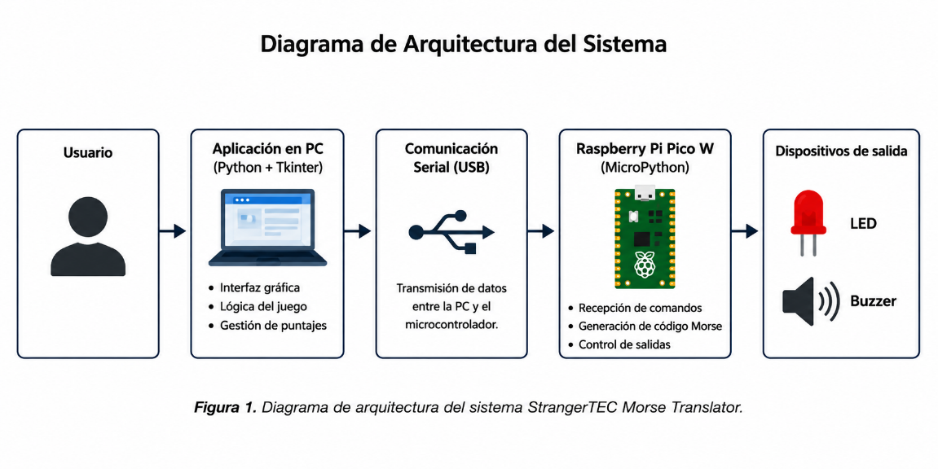

Diagrama de módulos del sistema
  - Módulos en la PC:
- Interfaz gráfica de usuario
- Lógica del juego
- Manejo de puntajes
- Comunicación serial
  - Módulos en la maqueta:
- Lectura del botón pulsador
- Interpretación de código Morse
- Control de LEDs
- Control del buzzer
- Gestión de modos de juego
(Mazidi et al., 2018)

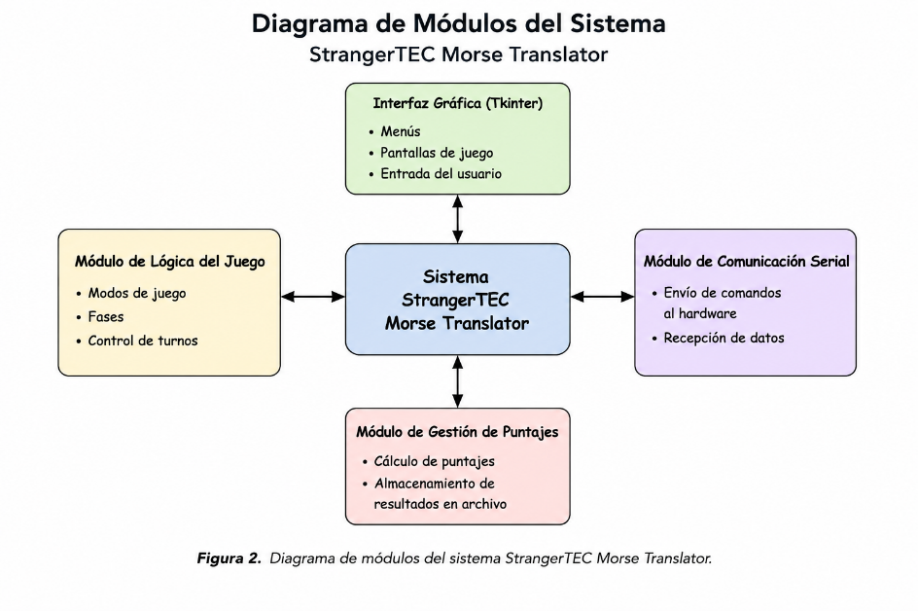

Referencias
Banzi, M., & Shiloh, M. (2022). Getting started with Arduino (4th ed.). Maker Media.
Dorsey, J. (2018). Morse code: Breaking the barrier between analog and digital communication. Journal of Communication Technology, 5(2), 45–52.
https://www.researchgate.net/publication/327514322_Morse_Code_Breaking_the_Barrier_between_Analog_and_Digital_Communication
International Telecommunication Union. (2009). Recommendation ITU-R M.1677-1: International Morse code.
https://www.itu.int/rec/R-REC-M.1677-1-200910-I/en
Mazidi, M. A., Mazidi, J. G., & McKinlay, R. D. (2018). The AVR microcontroller and embedded systems: Using assembly and C. Pearson Education.
MicroPython. (s. f.). MicroPython documentation.
https://micropython.org
Morse CW. (s. f.). Alfabeto Morse y espaciado.
https://morsecw.com/alfabeto.html
Norman, D. A. (2013). The design of everyday things (Rev. and expanded ed.). Basic Books.
Pillow Contributors. (s. f.). Pillow (PIL fork) documentation.
https://pillow.readthedocs.io
Python Software Foundation. (s. f.). Python documentation.
https://docs.python.org/3/
Python Software Foundation. (s. f.). Tkinter — Python interface to Tcl/Tk.
https://docs.python.org/3/library/tkinter.html
PySerial Contributors. (s. f.). PySerial documentation.
https://pyserial.readthedocs.io/en/latest/
Raspberry Pi Foundation. (s. f.). Raspberry Pi Pico W documentation.
https://www.raspberrypi.com/documentation/microcontrollers/raspberry-pi-pico
Stallings, W. (2014). Data and computer communications (10th ed.). Pearson Education.
Tanenbaum, A. S., & Wetherall, D. J. (2011). Computer networks (5th ed.). Pearson.

DISCLAIMER
El archivo, antes de haber aplicado el formato de APA 7, al pasar por el control de plagio oficial del Tec Digital, marcaba una similitud solo de 4%, pero luego de aplicar dicho formato, marcaba una similitud de 100%. De la misma manera, una vez el archivo ya estaba terminado, si se volvía a pasar por dicho control, el porcentaje de similitud variaba, aunque fuese el mismo archivo.
Adjunto las pruebas:
